Daniel Jacobs
BioE215
Lab Report 5-2

5.3)

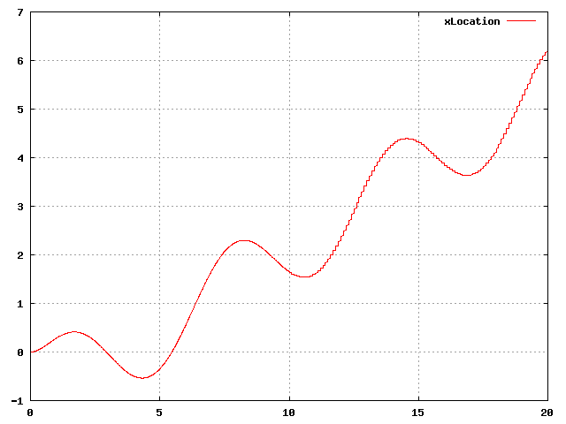

5.4)

